Консультация для родителей

**ПАМЯТКА МУДРОГО РОДИТЕЛЯ**



*🟆* ***Как хвалить ребёнка?***

Если вы считаете своего ребёнка умным – он будет умён, если любуетесь им, он вырастет красивым, если вы любите его – он научится любить и сам будет любим.

Сначала ребёнок смотрится в нас, как в зеркало, а затем – сам, как зеркало, отражает всё, что он успел увидеть за своё длинное, и одновременно – очень короткое детство. И на так называемое воспитание у нас не так уж много времени.

Похвала – одно из выражений вашей любви к малышу. *Хвалите ребёнка чаще, и он будет всегда помнить, что вы любите его.* Ведь это так просто!

 Кроме того, похвала – это очень удобный приём, который может быть использован вами для развития детского самосознания. В отличие от нас, взрослых, ребёнок постоянно развивается, и делает он это не без нашей помощи. Выдавая ещё только возможное и желаемое в поведении ребёнка за действительное, вы формируете его таким, каким хотите видеть. Возвращая малышу положительную обратную связь на все его действия, вы знакомите его с самим собой, причём – с самой лучшей стороны.

Корректировать поведение чада при помощи похвалы легко и просто: достаточно обозначить вслух те достижения, которые вы хотели бы закрепить в ребёнке. Говорите о желаемом, как о состоявшемся, и оно вскоре состоится.

Многие вредные детские привычки отмирают просто потому, что о них никто пару недель не упоминал.

*🟆* ***Что делать не надо?***

Избегайте замечаний, фиксирующих малыша на возможной неудаче. Не говорите, например: «Посмотри, сейчас домик упадёт! Это оттого, что ты наверное строил с самого начала». Подобная тирада может выбить из колеи не только ребёнка, но – иного взрослого: вы как бы подписываете приговор для всей затеи, не оставляя шансов на удачу. В той де самой ситуации можно сказать: «Давай поправим вот здесь, тогда постройка будет стоять ровно». *Что бы вы ни говорили, необходимо подчёркивать то, что вы верите в возможности ребёнка и желаете ему удачи.*

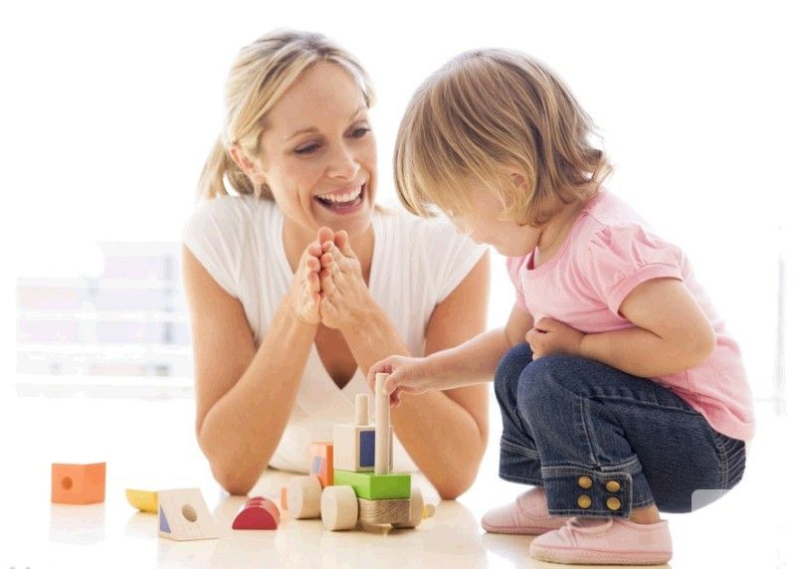

Детские оплошности встречайте весело, как нелепую случайность, а удачи – чётко обозначайте, давая всякий раз понять ребёнку, что они закономерны: ведь у такого умного и способного малыша, как ваш, и не могло получиться иначе.

*🟆* ***Сколько?***

Существует ошибочное мнение, что ребёнка можно «захвалить», и он окажется избалованным. На самом деле, это не совсем так. «Захваливать» малыша по пустякам не столько вредно, сколько «непрактично»: погрузившись в облако обожания, чадо попросту перестанет быть чувствительно к нашему одобрению в дальнейшем. Таким образом, вы и малыш попадаете в парадоксальную ситуацию, вами же выстроенную: «захваливая» ребёнка, вы, как бы, лишаете его похвалы на будущее.

*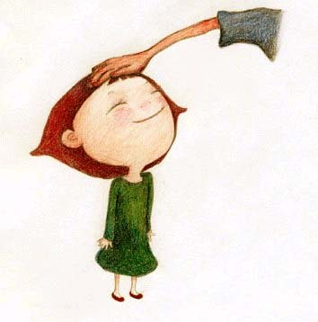Хвалите малыша часто, но старайтесь делать это точно и вовремя*, то есть – тогда, когда для этого есть достойный повод, и когда вы знаете, что ваши слова «лягут в нужное место». Искренне отмечайте все его успехи, ни в коем случае не скупитесь на ласковые слова, даже если вам кажется, что «сегодня это уже было». Хвалите, если есть за что: тогда чадо будет и дальше стараться.

*🟆* ***Похвала = поддержка***

 Отдельно отмечайте своим вниманием моменты, когда малышу требуется ваша поддержка. В такой ситуации похвала может быть использована вами, как утешение и педагогический приём одновременно. Например, малыш только учится самостоятельно одеваться: конечно, ему не очень хочется продолжать, когда обе ноги попали в одну штанину, а рука просунулась в горловину свитера. Самое время бросить это занятие, но тут вы можете сказать: «Молодец! Отлично для первого раза!». Да, это не совсем правда, ну и что с того? «Бог с ней, с правдой, иногда нужно и соврать» - говорил во всем известном фильме бургомистр, друг барона Мюнхгаузена, вразумляя своего правдолюбивого друга.

**Как воспитать своего ребёнка удачливым.**

*(маленькие хитрости)*

**Хитрость первая**

Для того чтобы просто существовать ребёнку требуется 4 объятия в день, для нормального развития – 12. Эту хитрость обнаружил и подарил известный американский хирург Роберт Мак.

**Хитрость вторая**

Одобрение даёт ребёнку ориентиры, как себя вести. При хорошей дозе одобрения можно обойтись минимумом запретов. Но при этом, всё, что хорошо получается, отмечать, а что пока не удаётся, не замечать. Пореже переводить в словесный план и делать глобальные выводы: «Вечно ты…», «Всегда у тебя…».

**Хитрость третья**

Если не испытываете радости от общения с ребёнком, но при этом пытаетесь его чему-то научить, то знайте, что это дело бесполезное. Научитесь избегать ваших уроков обучений.

**Хитрость четвёртая**

Для ребёнка, его развития и становления характера, гораздо важнее его забота о другом, чем о нём. «Хитренько» свалите некоторые заботы о себе и других членах семьи на него.

**Хитрость пятая**

Самая большая хитрость в воспитании – отойти на второй план, но так организовать среду, обстоятельства, чтобы ребёнок сам проявлял инициативу, находил нужное, необходимое для своего развития, становления. Не учить напрямую. Всё как в искусстве: мысль будить через чувства. Поэтому-то педагогика больше искусство, чем наука.

**Хитрость шестая**

Эволюция заложила в наш мозг стремление к преодолению трудностей. Видимо, поэтому хитрые японцы воспитывают, памятуя свою поговорку: «Если на пути к твоему счастью нет никаких препятствий, создай их сам».

**Хитрость седьмая**

Древние китайцы знали такую хитрость. «Если ты недоволен собой, совершенствуй себя, если недоволен другими – совершенствуй себя, а не других».